**2012-2013武汉各区期中考试汇编**

1、闷热的夏天，从电冰箱里取出一块用塑料袋封装好的冻肉放在台秤的秤盘中，过一会儿，此秤的示数将（　　）

A.变大 B变小 C不变 D无法确定

2、如图，在一个标准大气压下，某同学将冰块放入空易拉罐中并加入适量的盐，用筷子搅拌大约半分钟（如甲图）；用温度计测得易拉罐中冰与盐水混合物的温度低于0℃，这时观察到易拉罐的底部有白霜生成（如乙图）。对于这一实验和现象的分析，正确的是

A．加盐使冰的熔点高于0℃，白霜的生成是凝华现象

B．加盐使冰的熔点低于0℃，白霜的生成是凝华现象

C．加盐使冰的熔点高于0℃，白霜的生成是凝固现象

D．加盐使冰的熔点低于0℃，白霜的生成是凝固现象

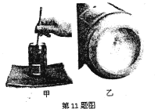

3、2012年6月16日下午18点37分，是一个让整个民族情绪激昂的时刻, 我国研制的“神舟九号”飞船成功飞天,它与天宫一号目标飞行器进行我国首次载人空间交会对接，这将是中国载人航天史上具有重大意义的一步。根据所学知识回答相关问题。

① 发射神舟九号飞船的火箭燃料主要是液态氢，是由氢气通过___________方式______（填一物态变化）而得到的。

②火箭点火后离开发射台升空的瞬间，只见火箭底部涌出庞大的白色气团，这并不是火箭喷出的废气，原来火箭尾部的火焰如果直接喷到发射台，会导致发射架的熔化，为了保护发射架，就在发射台底建了一个大水池，让火焰喷到水池中，这是利用了水汽化时要          ，白色气团是     态物质。

③“神九”与“天宫一号”进行对接成功后高速运行，此时两物体间彼此处于相对_____状态．若以太阳为参照物，“神九”与“天宫一号”都是_____的。

4、甲乙两同学沿平直路面步行，他们运动的路程随时间变化的规律如图1-3-1所示，下列说法中不正确的是（ ）

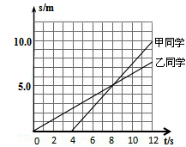

A．甲同学比乙同学晚出发4s.

B．4s-8s内，甲乙同学都做匀速直线运动

C．0-8s内．甲乙两同学运动的路程相等

D．8s末甲乙两同学速度相等

5、（2013中学生数理化潜能知识竞赛）甲、乙两辆汽车在水平路面上同时向东行驶，路程一时间图像如右上图所示，则甲车的速度是_______m/s；两车行驶过程中，若以甲车为参照物，乙车向________运动.

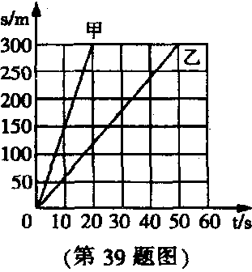

6、甲、乙两人同时从A地到B地，甲先骑自行车到中点后改为跑步，而乙则是先跑步，到中点后改为骑自行车，最后两人同时到达B地。

已知甲骑自行车比乙骑自行车的速度大，并且两人骑自行车的速度均比跑步速度大，若甲、乙两人离开A地的距离s与所用时间*t*的函数关系用图象表示，则下列四个图象中，甲、乙各人的图象只可能是( )

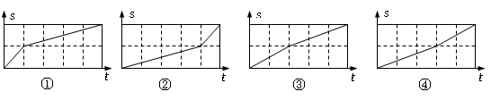

A．甲是①，乙是② B．甲是①，乙是④ C．甲是③，乙是② D．甲是③，乙是④

7、星期天晚上，小红从家里出去散步，图中描述了她散步过程的距离s（m）与散步所用时间t（min）之间的关系．依据图象，下面描述符合小红散步情景的是（　　）

A．从家出发，到了一个公共阅报栏，看了一会儿报，就回家了

B．小红前一半路程的平均速度为75 m/min

C．小红从家出发到回家，整个过程的平均速度为50 m/min

D．从家出发，散了一会儿步，就找同学去了，18min后才开始返回

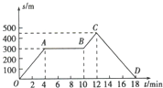

8、**（2013金华）**26.某校同学在水平直道上进行1000米跑步比赛。甲、乙两位同学同时出发，甲同学在整个比赛过程中作匀速运动。乙同学出发后，经过100秒通过的路程400米，此时他发现比甲同学落后100米；接着乙同学以6米/秒的速度追赶，经过50秒没有赶上；然后乙同学发起冲刺，最后比甲同学提前10秒到达终点。则甲同学比赛中的速度为 米/秒。乙同学出发后，前100秒时间内的平均速度为 米/秒；乙同学最后冲刺的平均速度为 米/秒。

